ESPERANZA Rezač papira LEN101

Hvala vam što ste kupili naš proizvod. Pre upotrebe ovog proizvoda, pažljivo pročitajte donje informacije i uputstva za upotrebu i sačuvajte ih za buduću upotrebu.

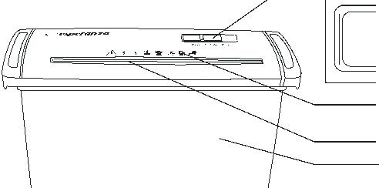
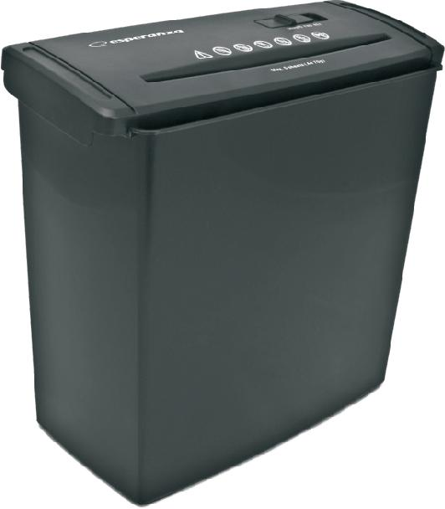

Automatsko pokretanje (ON / AUTO)

Forward Reverse
{FWD} (REV)

Drobilica radi samo kada je pravilno ubačen papir u korpu.

Papir se neće rasturati: Neprekidni oblici, lepljive nalepnice, prozirne folije, novine, karton, spajalice, laminati ili plastika, osim gore navedenih

Maksimum:
Tabele po prolazu s •
Veličina papira 9 "/ 220mm k300mm
Neprekidni rad 2 minuta
• A4 stranice težine 80g pri 230v, 50Hz, teži papir, vlaga ili
osim nominalnog napona može smanjiti kapacitet. dnevno rezanje 10-20 kompleta listova (5 listova po prolazu kao jedan set)

VAŽNA UPUTSTVA O BEZBEDNOSTI - Pročitajte pre upotrebe!
Držite dalje od dece i kućnih ljubimaca. Uvek isključite ili podesite Sigurnost zaključavam kada ne smanjujem.
Držite strane predmete - rukavice, nakit, odeću, kosu, dalje od otvora za usitnjavanje.
Nikada ne koristite aerosol, naftne derivate ili druge zapaljive proizvode
na drobilici ili blizu nje. Ne koristite vazduh iz konzerve na drobilici.

Ne koristite ako je oštećen ili neispravan. Ne otvarajte glavu drobilice.
Ne stavljajte u blizinu ili iznad izvora toplote ili vode.

